Brevet de technicien supérieur

Fluides Énergies Domotique

Option : Génie Climatique et Fluidique

Épreuve E32

Physique et Chimie

Session 2019

Durée : 2 heures
Coefficient : 1

L’usage de tout modèle de calculatrice, avec ou sans mode examen, est autorisé.

Important
Ce sujet comporte, en plus de cette page de garde, 8 pages.
Les documents réponses 1 et 2 sont à agrafer.

BTS Fluides énergies domotique – session 2019 – épreuve E32 option GCF
Code sujet 19FEPHGCF1

Refroidissement d’un data center



Le siège d’IMS Networks s’est implanté en 2015 sur la zone du Causse à Castres (81). Le nouveau bâtiment ultra-moderne abrite un data center (centre de données) offrant de la cybersécurité à des grands comptes tels que des groupes bancaires, des administrations publiques, des entreprises.
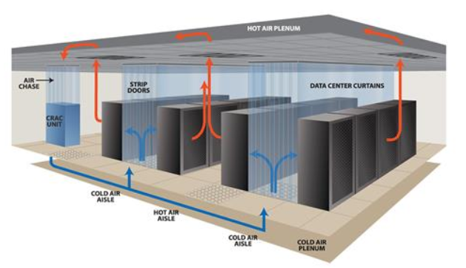
Un Data Center génère beaucoup de chaleur et doit être refroidi pour maintenir une température optimale. Habituellement, on considère que 1 kW IT (information technologie) est équivalent à 1 kW chaud à évacuer.

Une entreprise a obtenu le lot qui doit produire et distribuer « le froid » chargé de maintenir la température des salles hébergeant les serveurs, à une valeur inférieure à 27 °C (normes ASHRAE 2011). Celle-ci confie à un technicien supérieur différentes actions.

Les activités portent sur deux parties indépendantes qui peuvent être traitées séparément :

- Efficacité énergétique du circuit hydraulique
- Mesure de la pression de la pompe de circulation

A. Efficacité énergétique du circuit hydraulique

Afin d’appliquer la directive Ecodesign du 1er janvier 2013, le technicien étudie l’utilisation du pilote automatique eDrive pour réduire la consommation électrique de la pompe de circulation.

On donne le schéma simplifié du circuit hydraulique de la boucle primaire de la production d’eau glacée :

Pertes de charge Δp₁
(interne et filtre)

Pertes de charge Δp₂
(collecteurs et linéaires)
Groupe froid
Distribution / diffusion
évaporateur

Pompe

Données :
Diamètre de la conduite : D = 80 mm
Masse volumique de l’eau : ρ = 1000 kg.m⁻³
Capacité thermique massique de l’eau : c = 4,185 kJ.kg^{-1.}K⁻¹
Puissance frigorifique : P_{F} = q_{m}.c.Δθ

La section de la conduite est constante.

I. Détermination de la « pression pompe »

La « pression pompe », notée p_{pompe}, correspond à la pression différentielle générée par la pompe.

1. Vérifier par le calcul que la valeur du débit volumique d’eau glacée, noté q_{v}, donnée dans l’annexe 1, vaut 21,68 m^{3.}h⁻¹.

2. Vérifier que des conduites dont le diamètre est de 80 mm permettent bien d’obtenir une vitesse d’écoulement, v, inférieure à la valeur de 1,5 m.s⁻¹, valeur conforme au DTU 60.11.

3. Pertes de charges totales du refroidisseur EAC/R 1303, Δp
3.1 À l’aide de l’annexe 2, déterminer les pertes de charge au niveau de l’évaporateur, ∆p_{1.}
3.2 Calculer les pertes de charge totale, Δp sachant que les pertes de charge au niveau du collecteur, ∆p₂, valent 106 kPa.

4. En appliquant l’équation de Bernoulli à un système fermé, justifier la relation : p_{pompe} = Δp.

On rappelle l’équation de Bernoulli :
$$\frac{1}{2}{ρv}_{1}^{2}+ρ{\text{gz}}_{1}+p_{\text{pompe}}=\frac{1}{2}{ρv}_{2}^{2}+ρ{\text{gz}}_{2}+Δp$$

II. Intérêt du système eDrive

La puissance frigorifique nécessaire au fonctionnement de l’installation correspond à un point de fonctionnement N tel que : Δp = 170 kPa et q_{v} = 21,68 m^{3.}h⁻¹

1. Installation classique

Dans une installation classique sans eDrive, la fréquence d’alimentation de la pompe est de 50 Hz.

1.1 Placer le point N’ de fonctionnement réel sur le document réponse 1 pour la valeur de Δp égale à 170 kPa et donner la valeur du débit correspondant q_{v}’.
1.2 Pour adapter le débit réel au débit nécessaire au fonctionnement de l’installation, q_{v}, il est possible d’ajouter des pertes de charge dans le circuit hydraulique à l’aide d’une vanne de réglage.
Calculer les pertes de charge à régler à l’aide de cette vanne, Δp_{c}, pour obtenir le débit attendu.
1.3 Indiquer la conséquence de la présence d’une vanne de réglage sur la consommation de la pompe.

2. Installation avec le système eDrive

Le système eDrive permet de supprimer la vanne de réglage car il permet d’ajuster la fréquence de fonctionnement de la pompe et par conséquence son débit.
À l’aide du document réponse 1, indiquer la fréquence électrique d’alimentation à fixer sur le système eDrive afin de revenir au point de fonctionnement N.

III. Synthèse

Rédiger une note de synthèse expliquant comment le système eDrive permet de réduire la consommation électrique.

B. Mesure de la pression de la pompe

La régulation de la pompe nécessite une mesure de pression à +/- 1%. Le technicien doit contrôler le capteur de pression installé.

Le capteur de pression du manomètre est de référence ED 505/314.411/075.

1. En déduire à l’aide de l’annexe 3 :
- le type de pression mesuré,
- la gamme de pression mesurée,
- la gamme du signal de sortie.

2. Sachant que le capteur est linéaire, tracer sur le document réponse 2 sa caractéristique de transfert correspondant à la grandeur de sortie en fonction de l’entrée.

3. Proposer une stratégie expérimentale permettant de vérifier la linéarité du capteur.

4. La sensibilité S d’un capteur est définie comme le rapport de la grandeur de sortie sur la grandeur d’entrée. Calculer la sensibilité du capteur et préciser son unité.

5. La grandeur de sortie a été mesurée 8 fois pour une pression de 3 bar.

Mesure M  en bar | 3,015 | 3,012 | 3,015 | 3,014 | 3,009 | 3,021 | 3,025 | 3,009

L’incertitude U(M) est égale à 5.10⁻³ bar.

À l’aide de l’annexe 4 :

5.1 Calculer la valeur moyenne $\overline{M}$ de la mesure M.
5.2 Écrire l’encadrement des mesures où se trouve probablement la vraie valeur de M.
5.3 Évaluer l’incertitude relative de la mesure et indiquer si ce capteur permet de respecter une précision inférieure à 1%.

Annexe 1
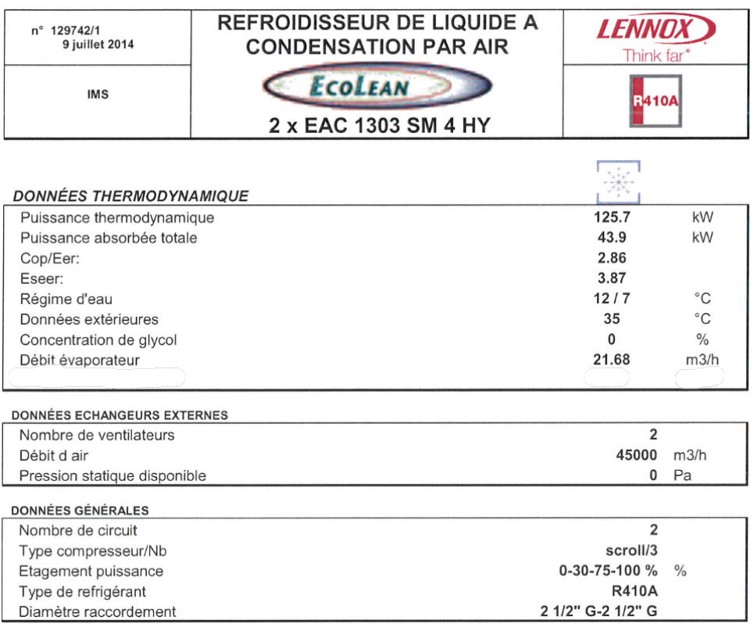
Annexe 2

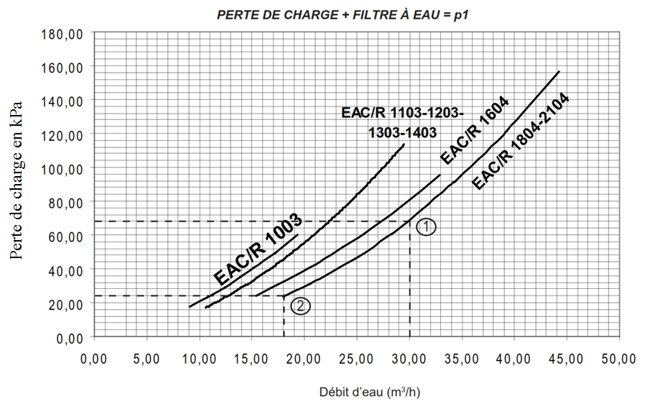

Annexe 3

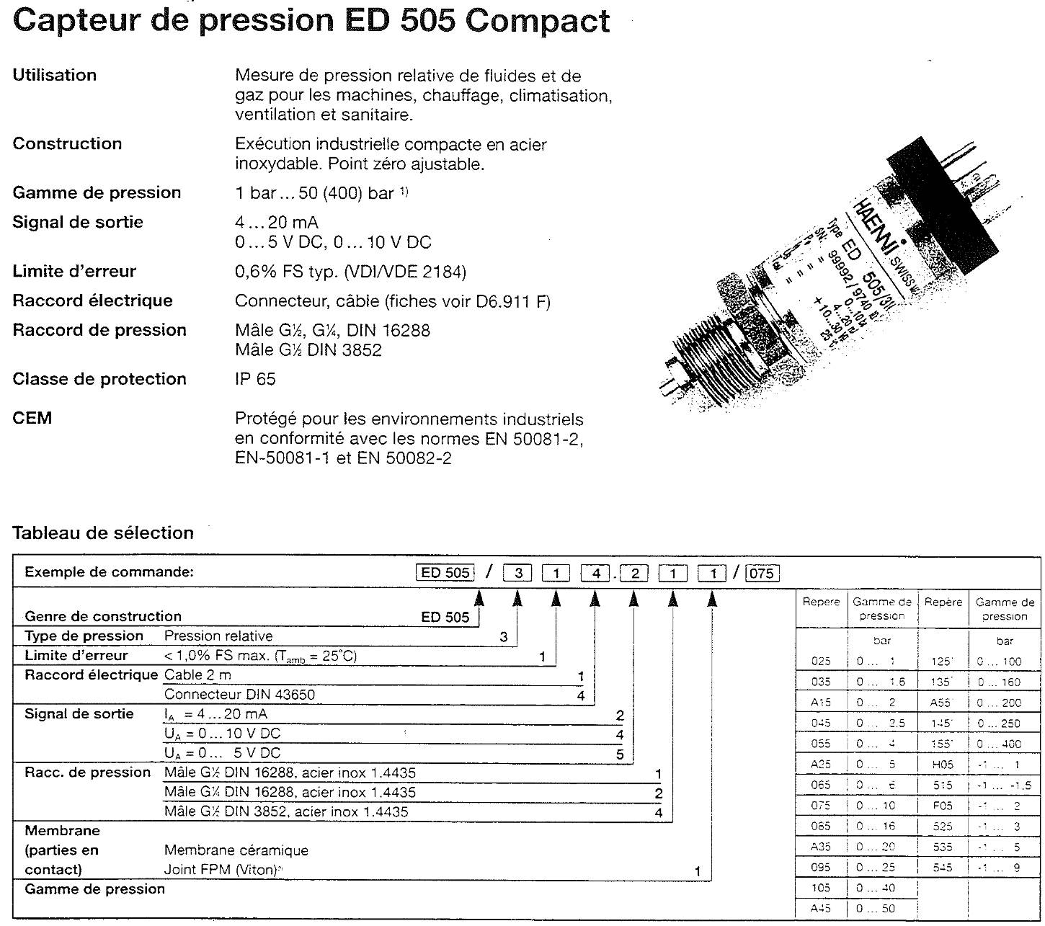
Annexe 4
• Le mesurage est l’ensemble des opérations permettant de déterminer expérimentalement une ou plusieurs valeurs que l’on peut raisonnablement attribuer à une grandeur.  • Le résultat du mesurage (résultat de mesure) n’est pas une valeur, il sera donné sous la forme d’un intervalle des valeurs probables de la grandeur associé à un niveau de confiance.  → Expression du résultat du mesurage :  M = m ± U(M) unité  Avec les notations de métrologie : m la mesure (un nombre), U(M) l’incertitude.  • La valeur vraie M_{vraie} est la valeur que l’on obtiendrait si le mesurage était parfait. Un mesurage n’étant jamais parfait il ya toujours une erreur de mesure Er = m - M_{vraie}  • La fidélité d’un mesurage est son aptitude à donner des résultats très voisins.  • La justesse d’un mesurage est son aptitude à donner des résultats proches de la valeur vraie.  • La précision d’un mesurage est son aptitude à donner des résultats justes et fidèles.  Une part importante du travail expérimental réside dans l’estimation de l’intervalle de confiance associé à un niveau de confiance donné exprimé en %.  - Lorsque les incertitudes sont évaluées par des méthodes statistiques, l’évaluation est dite de type A.  - Quand la détermination statistique n’est pas possible, on dit que l’évaluation est de type B.  Soient n mesures effectuées dans les mêmes conditions expérimentales dites conditions de répétabilité (même opérateur, même matériel, …).  La valeur retenue comme valeur mesurée est la moyenne :  $m=\frac{1}{n}\sum_{i=1}^{n}{m_{i}}$  L’écart-type expérimental a pour expression : $σ=\sqrt{\frac{1}{n−1}\sum_{i=1}^{n}{(x_{i}−\overline{x})^{2}}}$... (σ_{n-1} des calculatrices)  Pour un n > 50, l’incertitude est telle que : $U(M)=\frac{2⋅σ}{\sqrt{n}}$  Pour un n < 50, on utilise la relation de Student : $U(M)=\frac{t⋅σ}{\sqrt{n}}$  t est un coefficient qui dépend du nombre de mesures (voir tableau suivant). | Coefficient de Student pour un niveau de confiance de 95 %  Incertitudes de type B  Cette incertitude sera « estimée » à partir d’informations: expériences, certificat d’étalonnage, classe des instruments, documentation constructeur…  Quelques exemples usuels :  Incertitude relative du résultat  L’incertitude relative est $\frac{U(M)}{m}$ exprimée en %  Ecriture finale du résultat  M = m ± U(M) unité  ou m - U(M) unité < M < m + U(M) unité  - Pour l’incertitude U(M), on garde 1 chiffre significatif (2 au maximum) arrondi en le majorant.  - Pour la valeur mesurée m, on garde le nombre de décimale imposé par l’incertitude. Ainsi le dernier chiffre significatif de la valeur mesurée doit être à la même position décimale que le dernier chiffre de l’incertitude U(M)
  Vocabulaire et Notations
  Estimation d’une incertitude
  Incertitude de type A
  n | 2 | 3 | 4 | 5 | 6 | 7 | 8 | 9
  t | 12,7 | 4,30 | 3,18 | 2,78 | 2,57 | 2,45 | 2,37 | 2,31
  n | 10 | 12 | 14 | 16 | 18 | 20 | 30 | 50
  t | 2,26 | 2,20 | 2,16 | 2,13 | 2,11 | 2,09 | 2,04 | 2,01
  cas | incertitude-type
  Appareil analogique (appareil à cadran,  règlet, ...) | $$U_{\text{lecture}}(M)=\frac{\text{graduation}}{\sqrt{3}}$$
  Appareil numérique  (voltmètre, ampèremètre,…) | $$U(M)=\frac{2⋅(p×\text{lecture}+n×\text{digit})}{\sqrt{3}}$$  Les valeurs de p et n sont données par le constructeur, le digit est la plus petite valeur lisible sur l’écran
  Autre instrument avec la précision ou tolérance du constructeur | $$U_{\text{instrument}}(M)=\frac{2⋅\text{tolérance}}{\sqrt{3}}$$
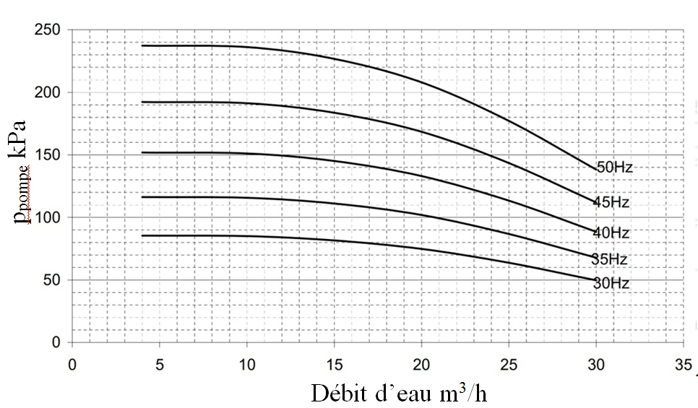
Document réponse 1
à rendre avec la copie

Document réponse 2
à rendre avec la copie



